**Balaton**

A következő feladatban egy weboldalt kell készítenie a Balaton bemutatására a feladatleírás és a minta szerint[1] [2]

A forrásként kiadott weboldalon kell módosításokat végeznie a leírás és a minta alapján. Nyissa meg az balaton.html állományt, és szerkessze annak tartalmát az alábbiak szerint:

1. A weboldal karakterkódolása UTF-8, nyelve magyar, a böngésző címsorában megjelenő cím „*Balaton*” legyen!
2. A weboldal fejrészében helyezzen el hivatkozásokat a balaton.css stíluslapra, valamint a balaton.js állományra a meglévő hivatkozások után!
3. A weboldal menüjében vonja össze a „*Sport*” és a „*Művészet*” menüpontokat a minta szerint! Az összevont menüpont neve „*Sport és Művészet*” legyen! Az összevont menüpontokhoz tartozó kereteket rendezze egymás mellé a minta szerint, az oszlopok szélessége 6:6 arányú legyen!
4. A „*Névjegy”* menüponthoz tartozó keretben végezze el a következő módosításokat:
   1. A táblázat első sorában a mértékegységben (km2) tegye a 2-es számot felső indexbe!
   2. A táblázat utolsó (összevont) celláját formázza az m-0 és a p-0 osztálykijelölőkkel!
   3. A jobb oldali hasábban a 2. és 3. bekezdést ágyazza egy blockquote HTML elembe!
5. Az „*Élővilág*” menüpont „*Állatvilág*” alcíméhez tartozó részben végezze el a következő módosításokat:
   1. A második bekezdésben a „*Balatoni Vízivilág Látogatóközpont*” nevére készítsen hivatkozást! Az új oldalon/lapon megnyitandó weboldal URL-jét megtalálja a látogatóközpont neve előtti kommentben.
   2. A számozatlan lista elemeihez rendelt eseménykezelőt módosítsa úgy, hogy a halinfo() függvény akkor kerüljön meghívásra, ha a bal egérgombbal kattintunk!
   3. Az őshonos halak felsorolását egészítse ki a *„Harcsa”* nevével! Készítsen a többi ponttal azonos eseményre függvényhívást „*harcsa*” paraméterrel!
   4. Állítson be a felsorolás mellett megjelenő hivatkozásra halURL azonosítót!
6. Nyissa meg a balaton.css állományt, majd módosítsa a következők szerint:
   1. A blockquote elem belső margóit állítsa 10 képpontra, a szöveg méretét 90%-ra!
   2. A halLista azonosítóval ellátott elemekben a szöveg jobbra igazítva jelenjen meg!
   3. A bekezdések első soraira állítson be 25 képpontos behúzást!
7. Nyissa meg a balaton.js állományt, módosítsa a halinfo() függvény kódját a következők szerint:
   1. A függvényben javítsa a megfelelő sorban, hogy a kép a „*halak*” mappából kerüljön megjelenítésre!
   2. A függvény elágazásában tagadja a feltételt!

***Minta:*** *(A megoldás szövegének tagolása felbontástól függően eltérhet a képen láthatótól.)*

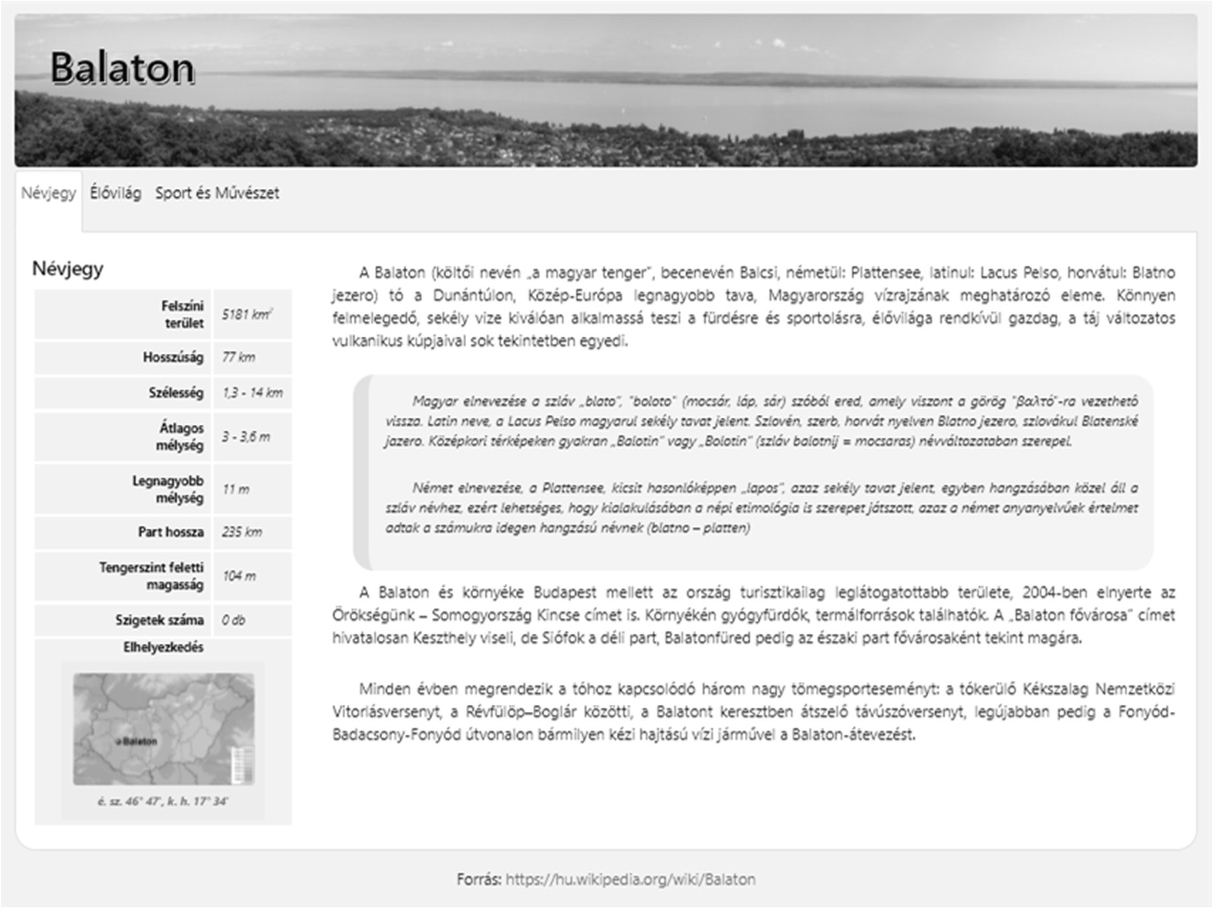

*„Névjegy” oldal*

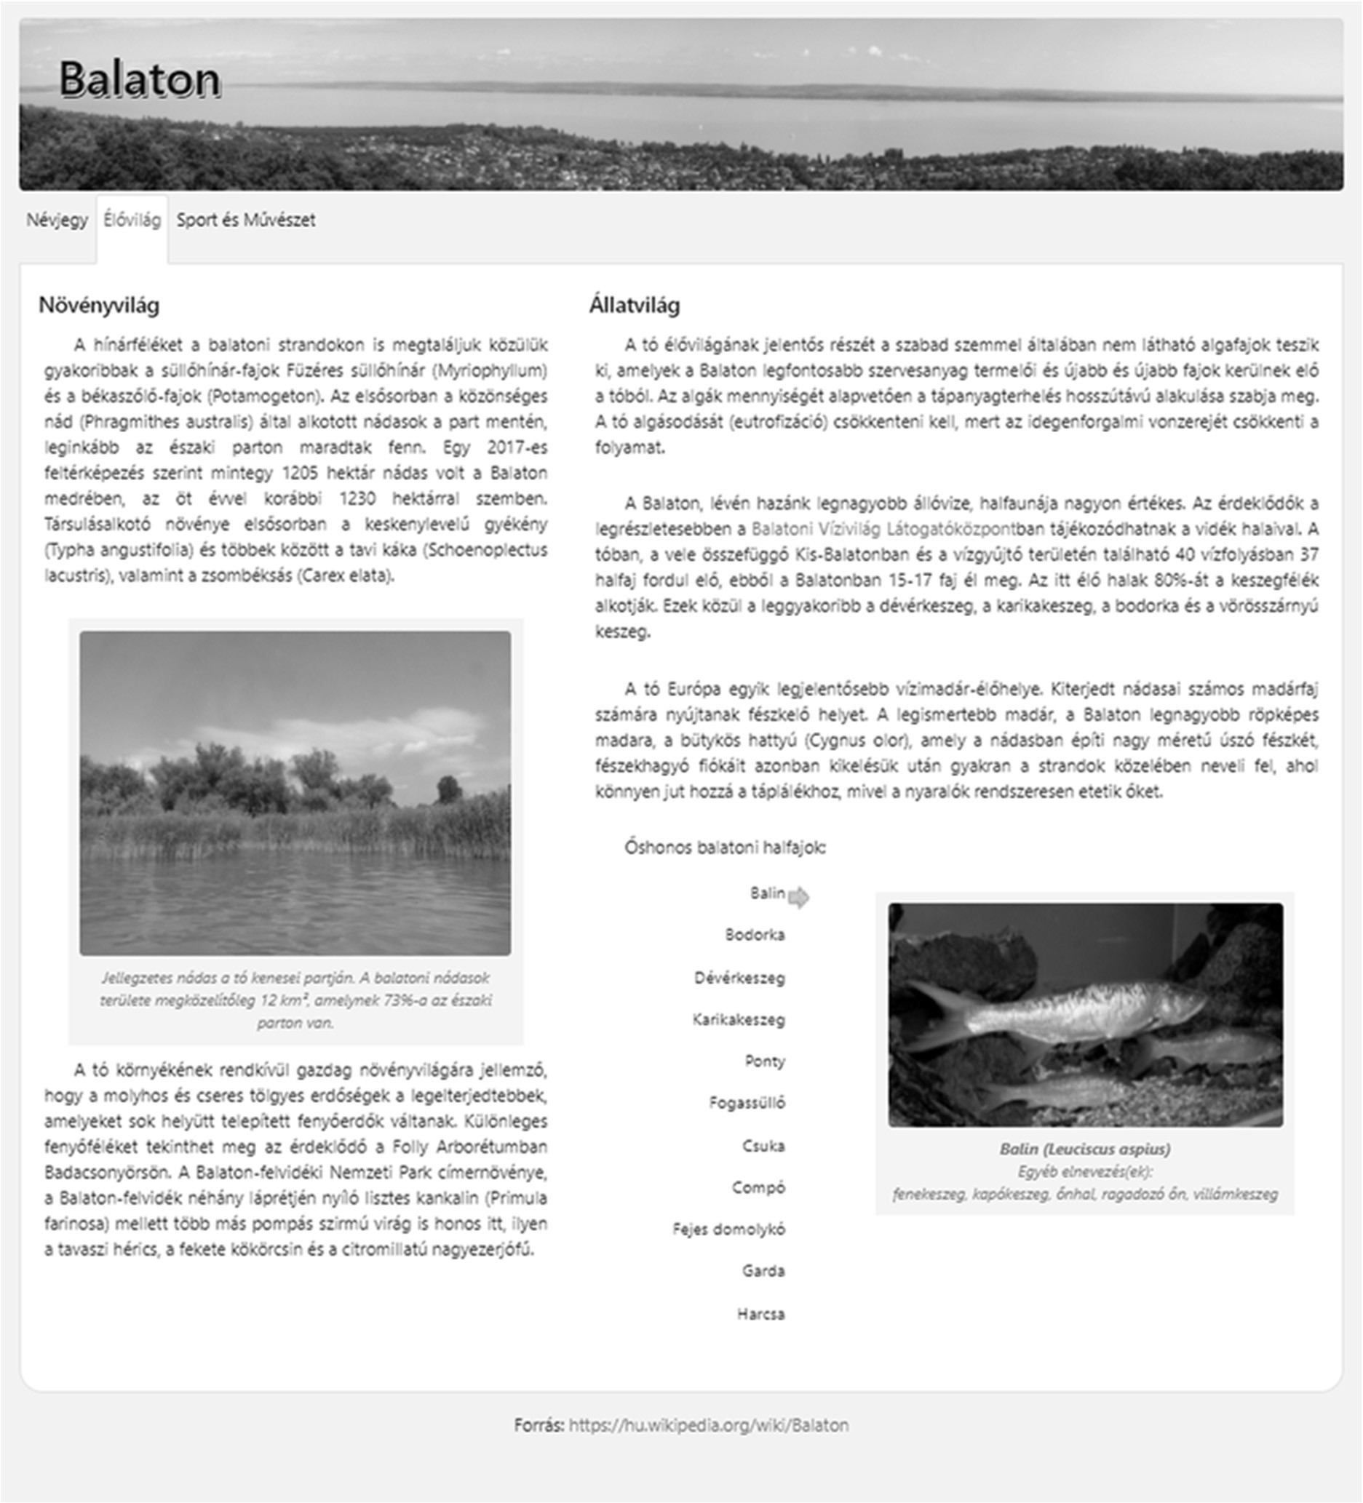

*„Élővilág” oldal*

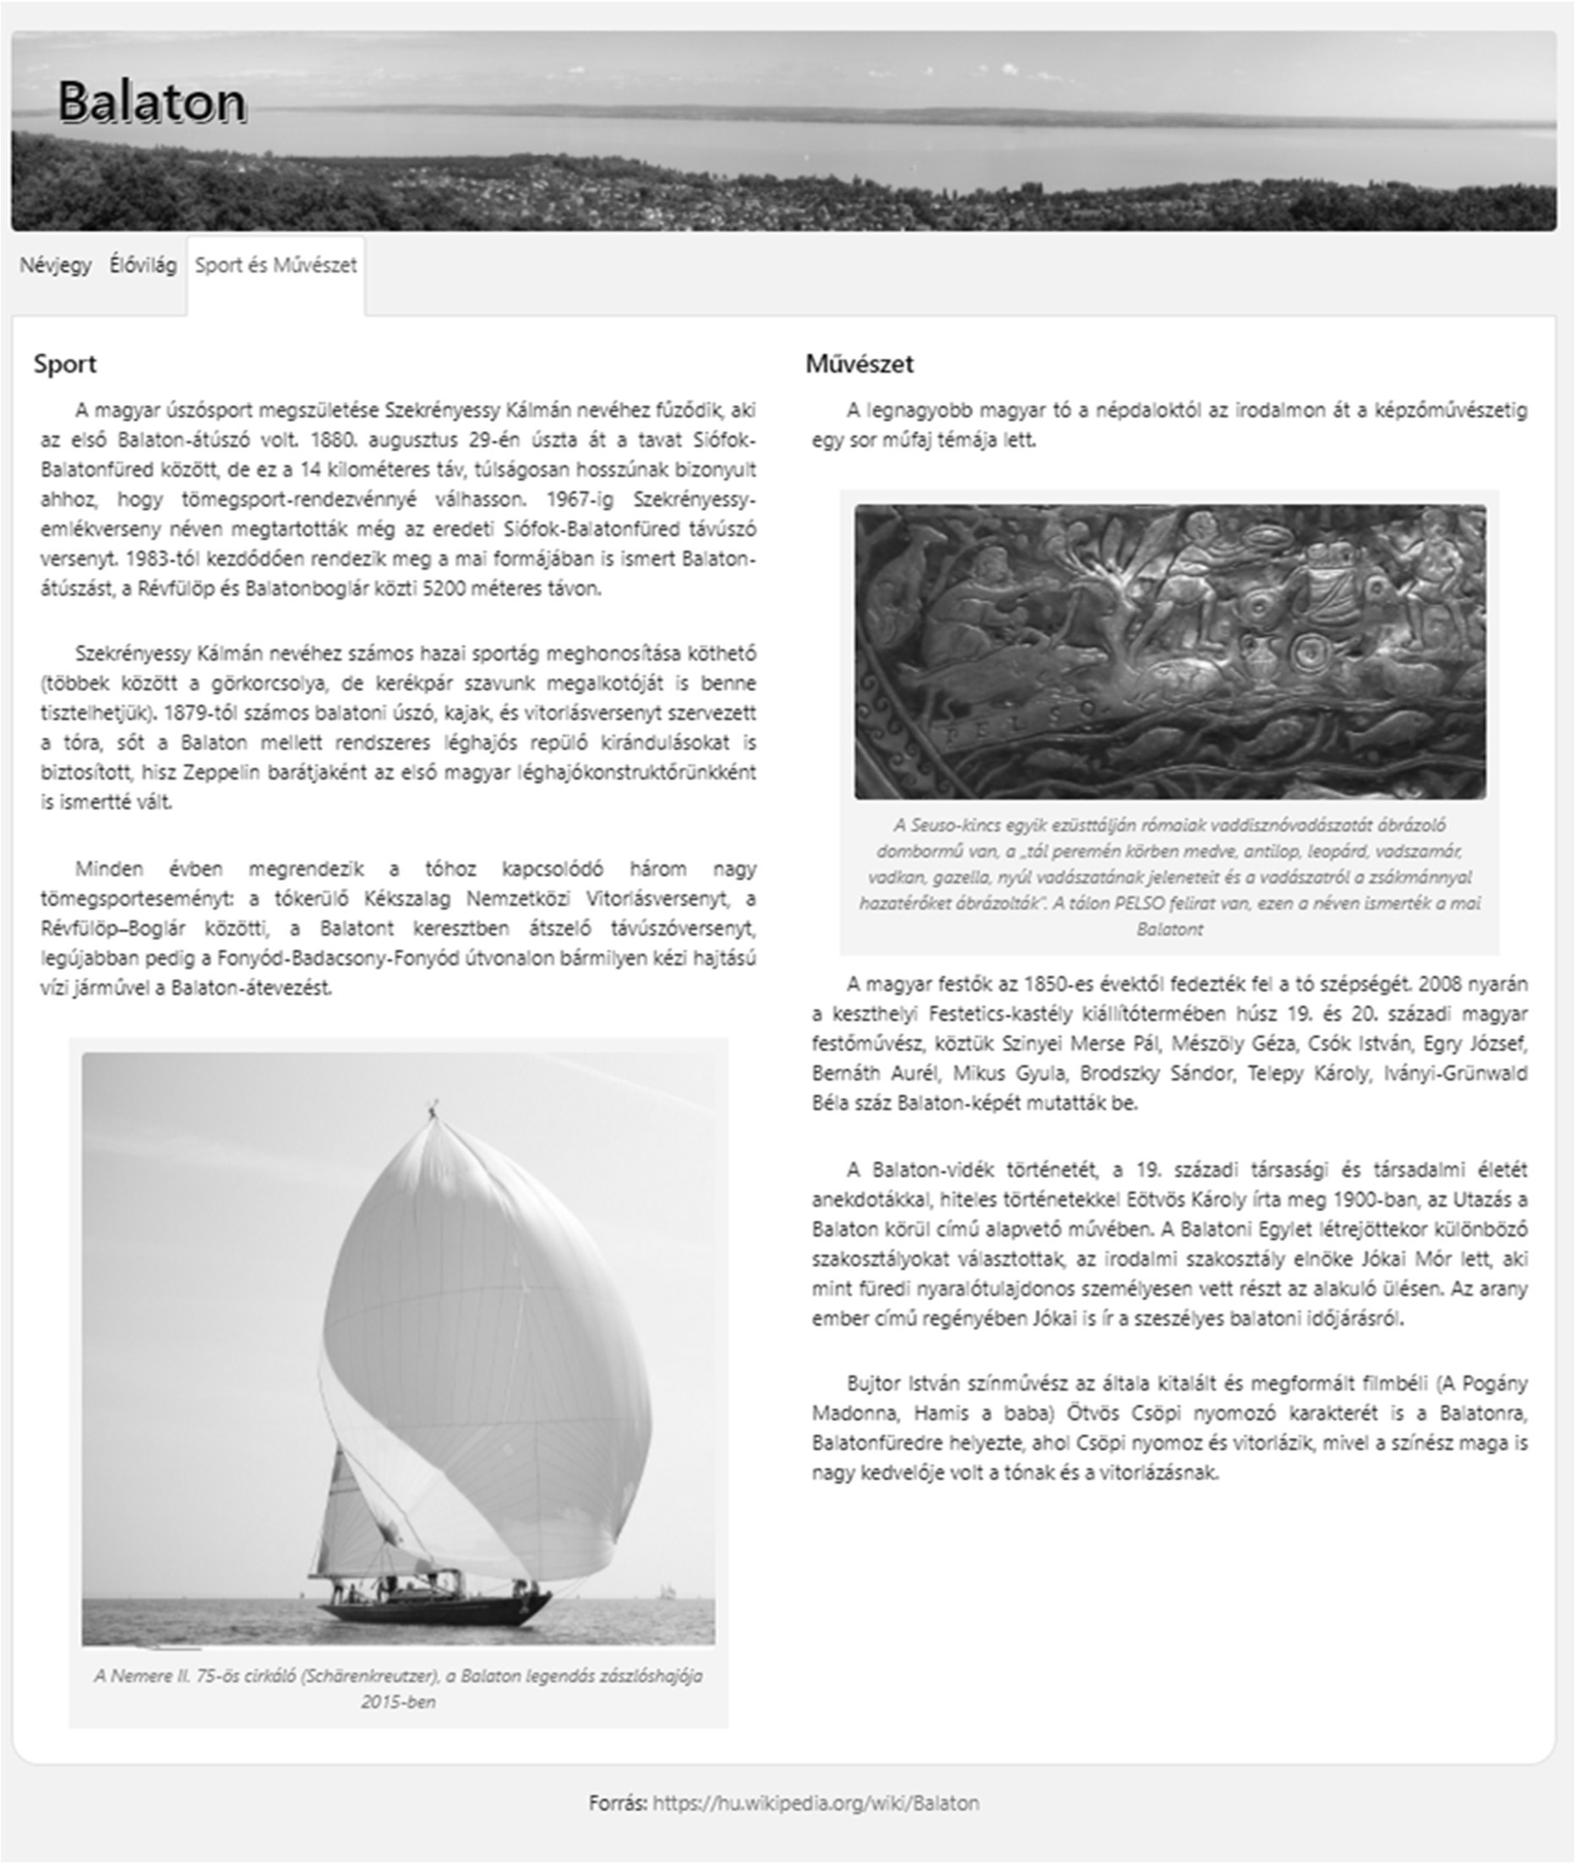

*„Sport és Művészet” oldal*

1. Forrás: http://mvszhirdetotabla.hu/53-kekszalag-2021/eredmenyek
2. Forrás: https://hu.wikipedia.org/wiki/Balaton